Фотоотчет конкурса «Новогодняя игрушка».
Зима – это время новогодних поделок. Вот и в нашем детском саду в преддверии новогоднего праздника был объявлен конкурс для родителей и детей по изготовлению новогодней игрушки. Все проявили творчество и с душой подошли к объявленному конкурсу. Поделки были сделаны из различных материалов, выполнены оригинально, эстетично, красиво и ярко.
Игрушки на ёлку
Мы сделали сами:
И Деда Мороза
С большими усами,
И крошку – Снегурочку
В шубке богатой!
Чего только нет
На ёлочке нашей!
Посмотрите, что получилось!
Игрушка семьи Димы У. – «Нарядная свинка».
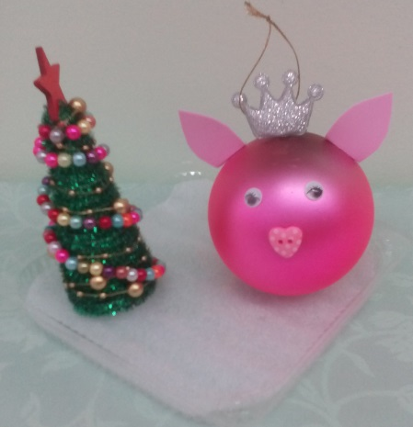
Игрушка семьи Саши К. – «Плетеный шар», «Венок новогодний».
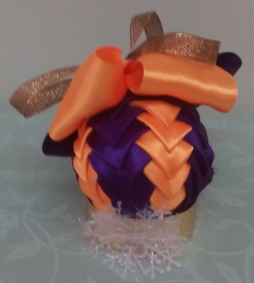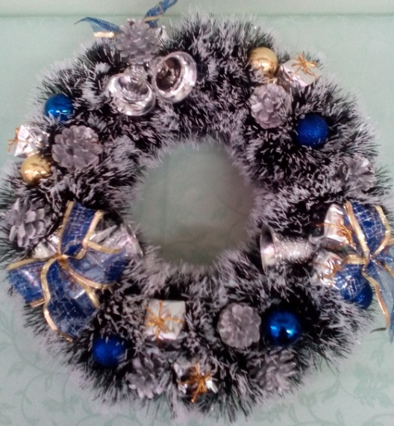

Игрушка семьи Тимофея Б. – «Снеговик». Игрушка семьи Полины К. – «Розовая свинка».
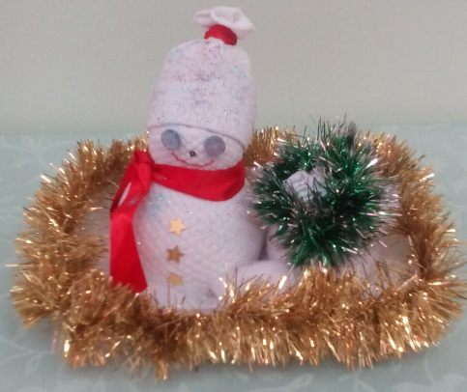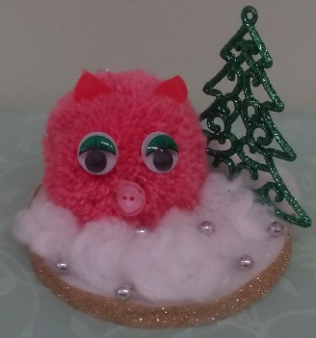

Игрушка семьи Алисы В. – «Сверкающий шар». Игрушка семьи Димы К. – «Колокольчик».

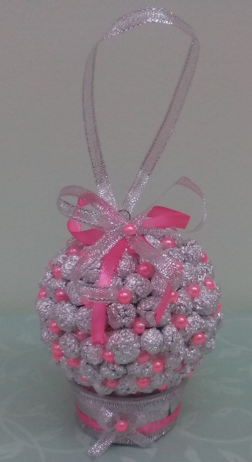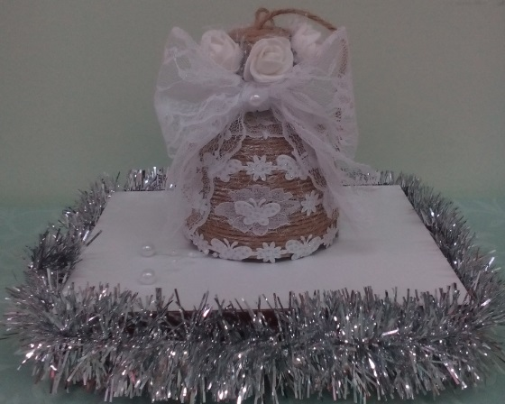

Игрушка семьи Серёжи И. – «Вкусная ёлочка». Игрушка семьи Насти П. – «Шар на веточке».
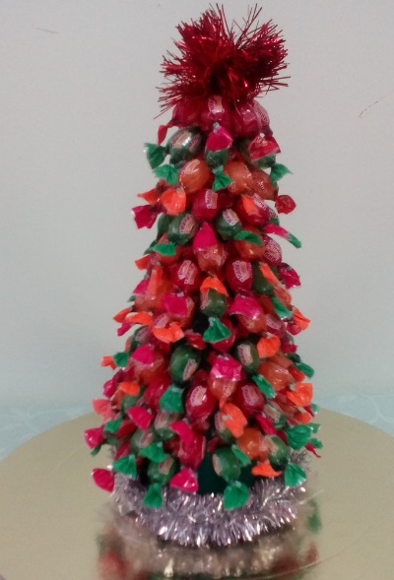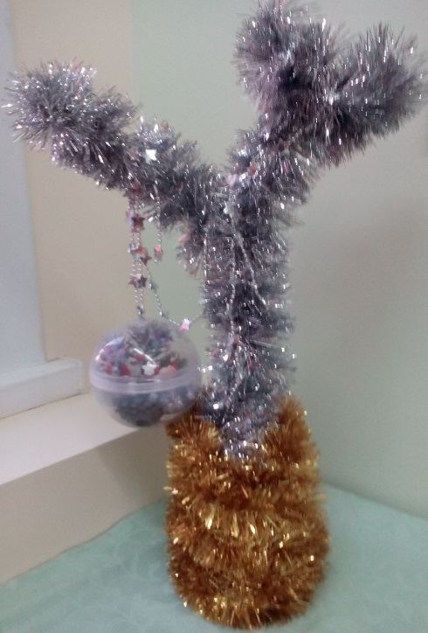
Игрушка семьи Богдана А. – «Пингвинёнок».
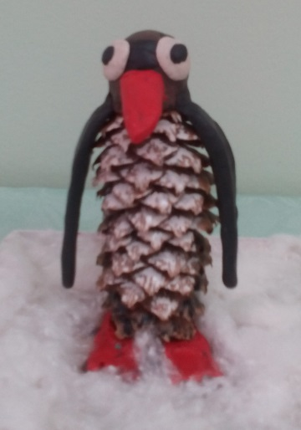
Игрушка семьи Лады П. – «Шар – снеговик». Игрушка семьи Ромы О. – «Снежный шар и снеговик».
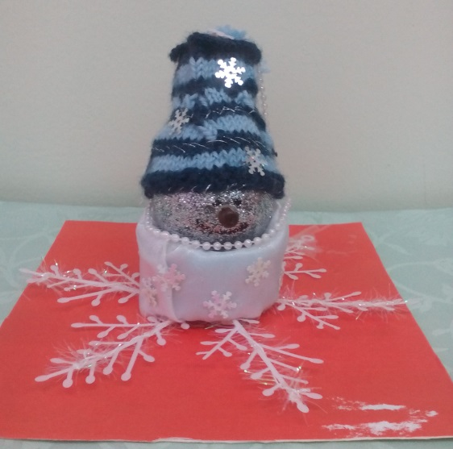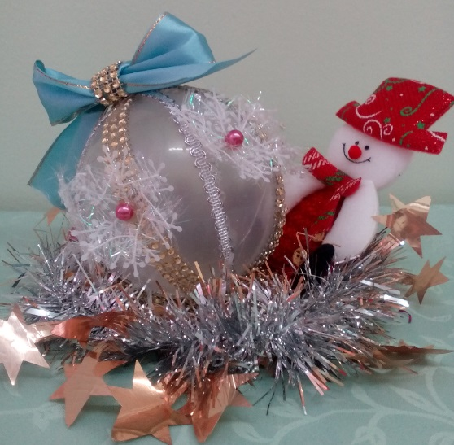
Игрушка семьи Ярославы Б. – «Новогодняя шишка».
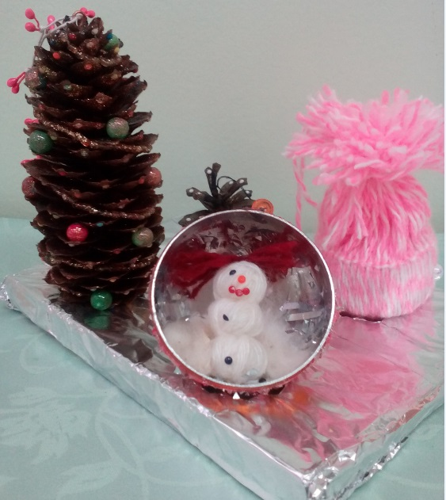

Игрушка семьи Дианы И. – «Вязаный шар».
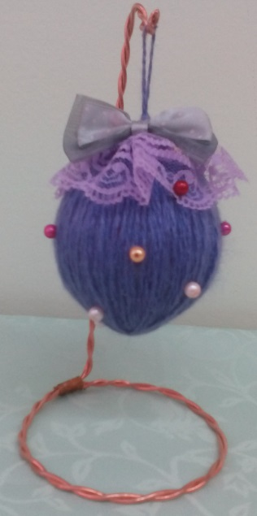

Игрушка семьи Артёма Ч. – «Новогодняя ёлка».
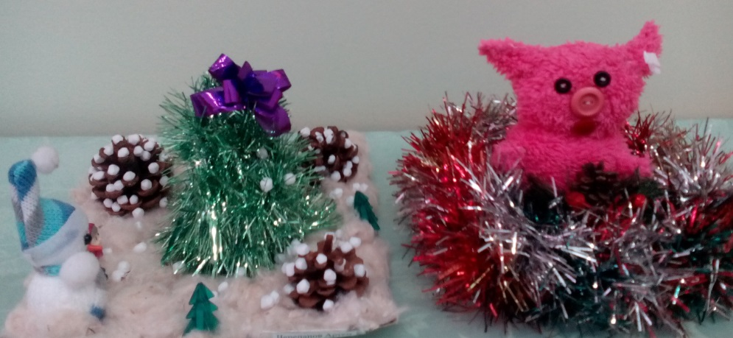

Игрушка семьи Леры Ж. – «Свеча». Игрушка семьи Юры С. – «Снеговики».
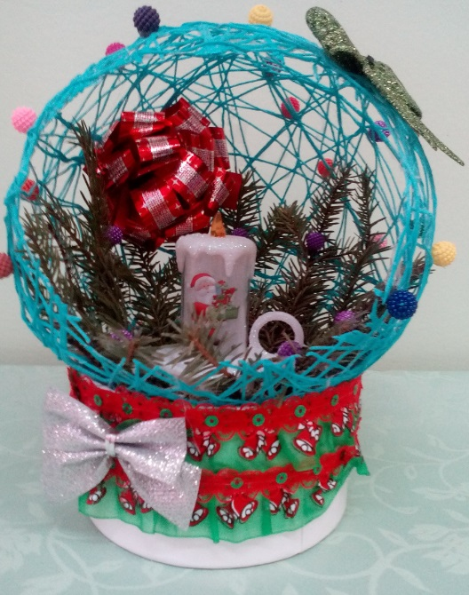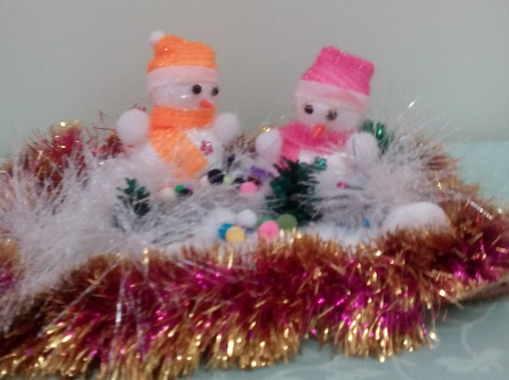
Игрушка семьи Вероники Г. – «Шар новогодний». Игрушка семьи Аниты Г. – «Свинка».
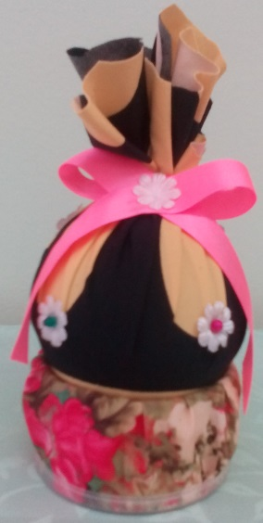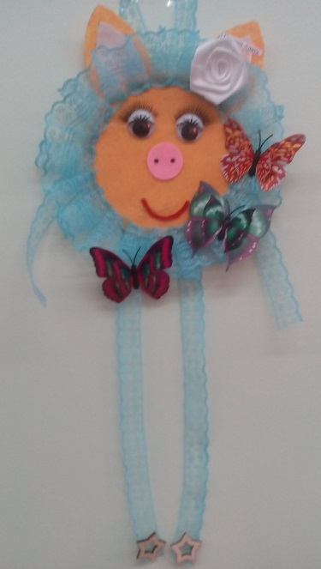

Игрушка семьи Мумины Ш. – «Дом Деда Мороза». Игрушка семьи Матвея М. – «Сапожок».

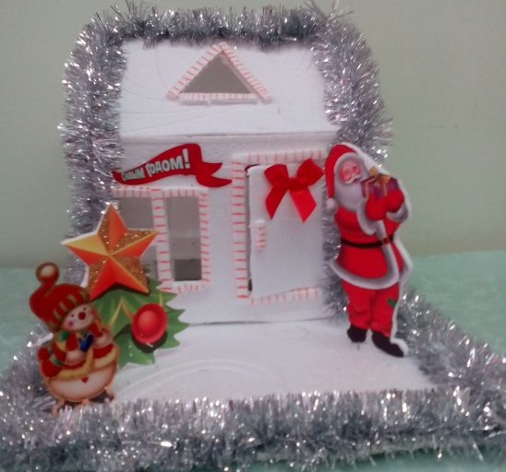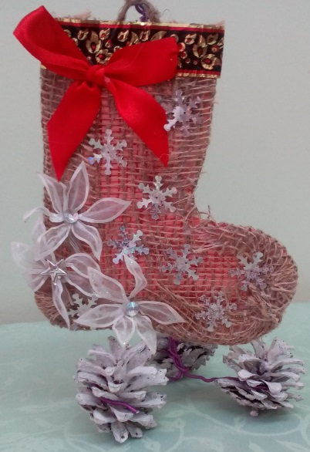

Воспитатели группы выражают благодарность всем родителям, принявшим участие в конкурсе: за оригинальность, выдумку при выполнении сказочных игрушек.

